Lista Aula Teórica 02

CAPÍTULO 24
1E. Na Fig. 24-21, o espaçamento entre as linhas do campo elétrico à esquerda é o dobro do espaçamento entre as linhas à direita: (a) Sabendo-se que o módulo do campo em A é de 40N/C , que força atua sobre um próton em A? (b) Qual é o módulo do campo em B?
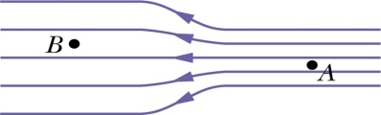
Fig. 24-21 Problema 1.
13E. Na Fig. 24-25, quatro cargas estão localizadas nos vértices de um quadrado e mais quatro cargas se encontram nos pontos médios dos lados do quadrado. A distância entre cargas adjacentes sobre o perímetro do quadrado é d. Qual o módulo, a direção e o sentido do campo elétrico no centro do quadrado?
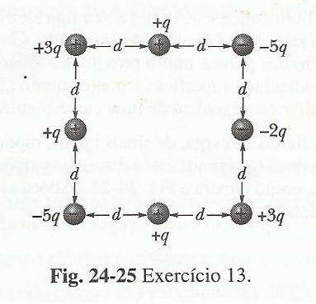

15P. (a) Na Fig. 24-27, localize o ponto (ou os pontos) onde o campo elétrico resultante é nulo. (b) Esboce, qualitativamente, as linhas do campo elétrico.
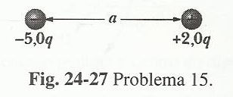
18P. Na Fig. 24-29, qual o campo elétrico no ponto P criado pelas quatro cargas mostradas? $q_{1}=q_{2}=$ + 5,0q
$q_{3}$ = + 3,0q e $q_{4}$ = -12q.
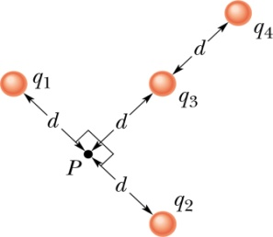
Fig. 24-29 Problema 18.
19P. A face de um relógio tem cargas puntiformes negativas –q, -2q, -3q,..., -12q fixadas nas posições dos numerais correspondentes. Os ponteiros do relógio não perturbam o campo resultante devido às cargas puntiformes. A que horas o ponteiro das horas aponta na mesma direção que o vetor campo elétrico no centro do mostrador? (Sugestão: Considere cargas diametralmente opostas.)
20P. Um elétron está localizado em cada um dos vértices de um triangulo eqüilátero, que tem 20 cm de lado. (a) Qual o campo elétrico no ponto médio de um dos lados? (b) Que força atuaria sobre outro elétron colocado nesse ponto?
22P. Qual o módulo, a direção e o sentido do campo elétrico no centro do quadrado da Fig. 24-31, sabendo que q = 1,0 X ${10}^{-8}$ C e a = 5,0 cm?
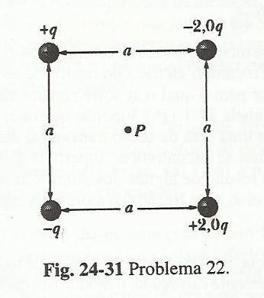
25E. Na Fig. 24-8, suponha que as duas cargas sejam positivas. Mostre que E no ponto P, nessa figura, considerando z>>d, é dado por
$E= \frac{1}{4πε_{0}}\frac{2q}{z^{2}}$.
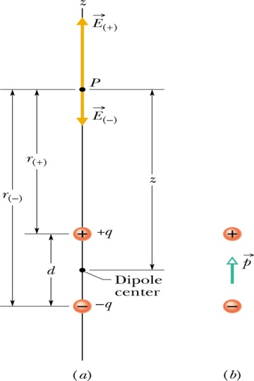
Figura 24-8

Capítulo 24
1.(a) 6,4 x ${10}^{-18}$N. (b) 20N/C. 13. $\frac{1}{4πε_{0}}\frac{3q}{d^{2}}$ apontando diretamente para a carga -2q. 15. (a) 1,7a à direita da carga +2q. 18. E_{p} = 0 N/C 19. 9:30 20. (a) E_{p} = 4,8 x 10⁻⁸ N/C ao longo da mediatriz para fora do triângulo. (b) F = 7,7 x 10⁻²⁷ N 22. E = 1,0 x 10⁵ N/C No centro do quadrado, tem direção vertical, no sentido positivo do eixo y.

